Шулукчугештер
Салгынчыгаш,салгынчыгаш
Сагыш хандыр салгынна
Сагыш хандыр салгыннаарга
Чаштар бистер амыраар бис

Хатчыгаш,хатчыгаш
Хадымырла,хадымырла
Хадымырлап кааптарга
Каан аяс болу берди

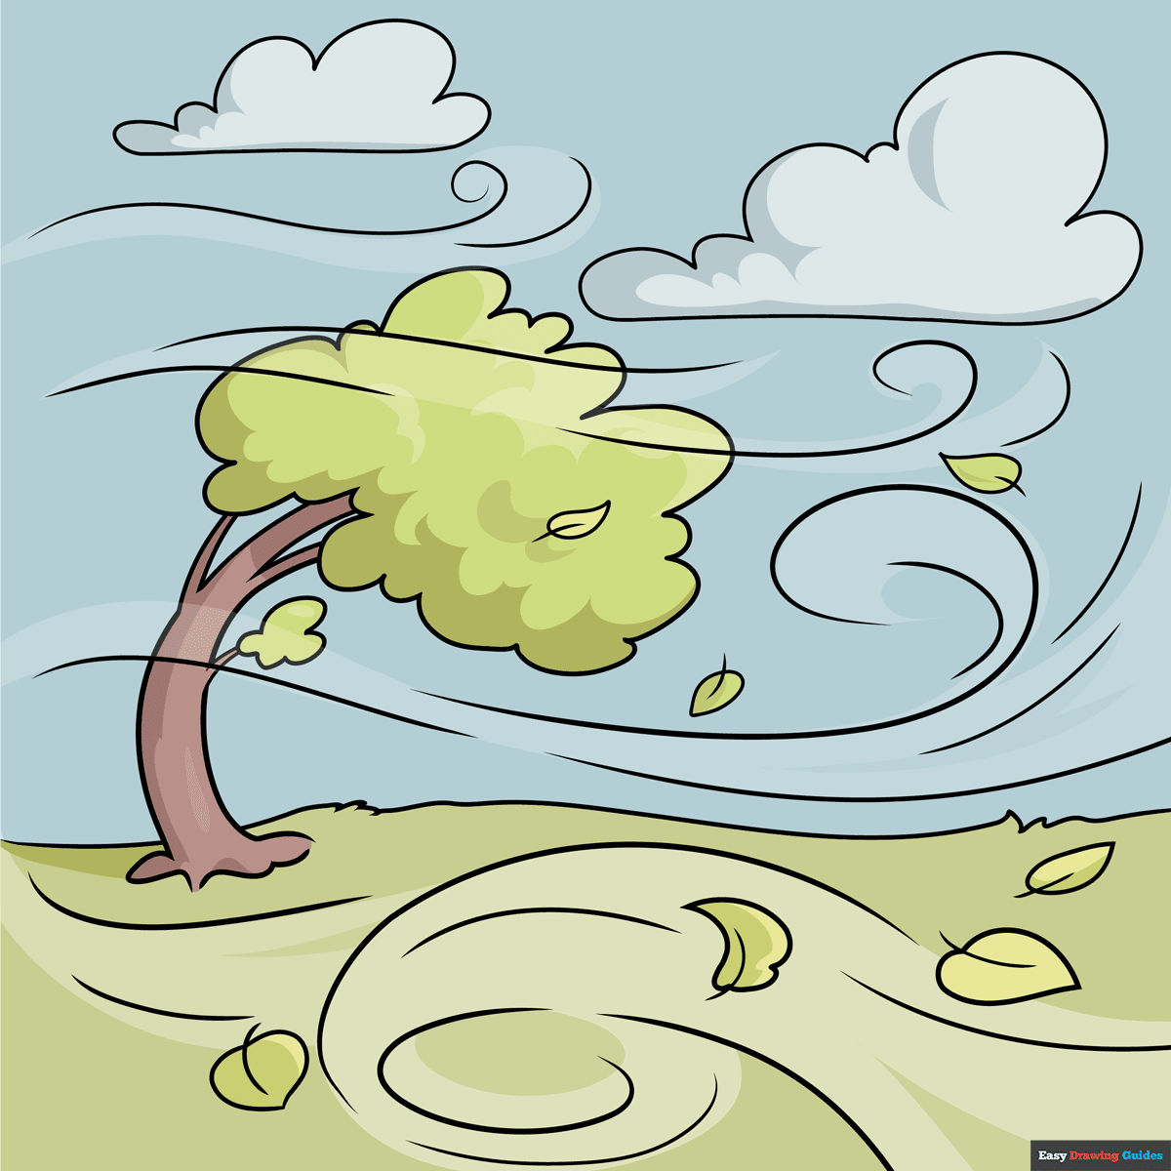

Сугжугаш,сугжугаш
Шулурадыр дамды-ла
Холчугаштар бистерни
Хоюг кылдыр чундур-ла


Салаалар,салаалар
Шалып-ишчи салаалар
Санаптар-даа,чуруптар-даа
Шалыпкынна салаалар


Бутчугаштар,бутчугаштар
Тура душпес бутчугаштар
Четпес барбас чери-ле чок
Черле эрес бутчугаштар
Бора-Хокпеш
Бора-хокпеш,бора-хокпеш
Борбалчыннаан,кээргенчигбей
Борбак кара карактарын
Борбаннадып коруп ор сен

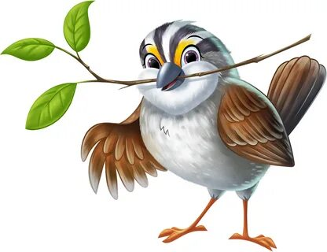
Ажыг,чывар кыштын соогун
Алдыртпайн,шыдап эртер
Аваангыр-даа,шыдамык-даа
Бора-хокпеш чаптанчыгбай!
Койгунактар
Алаак-шыкта койгунатар
Арай,оожум шурап чорлар
Адыр,бору,дилги келзе
Алдыртпайн дезе бээрлер

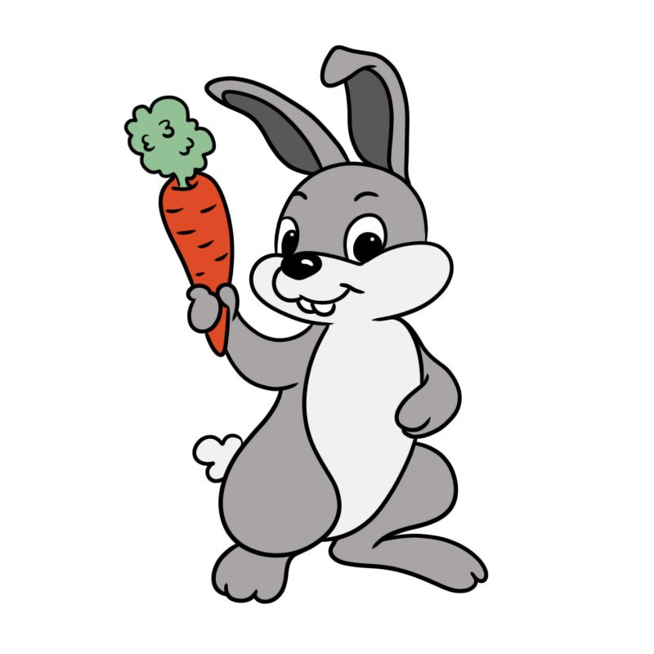

Тыва Республиканың Өвүр кожууннуң Хандагайты суурунуӊ «Дамырак аттыг уруглар сады

Садик назылыг уругларнын чугаазын сайзырадырынга
«Шүлүкчүгештер чыындызы»

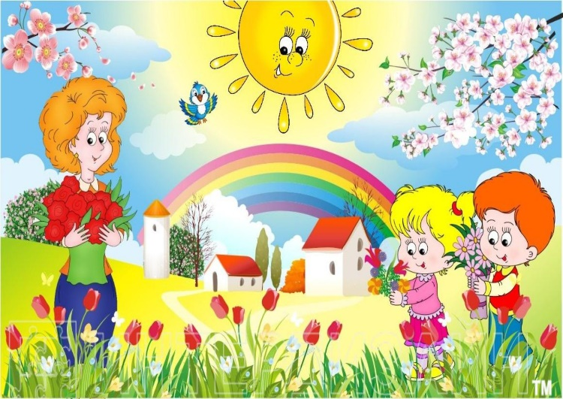

Үндүрүлгениң тургузукчузу:
Монгуш У.Б.
кижизидикчи башкы

